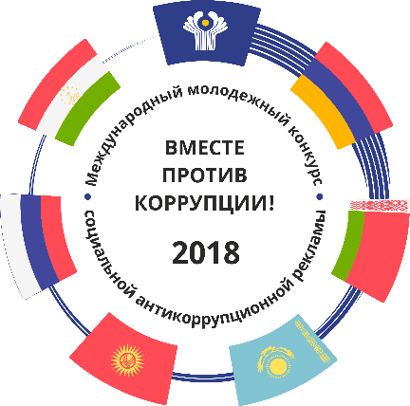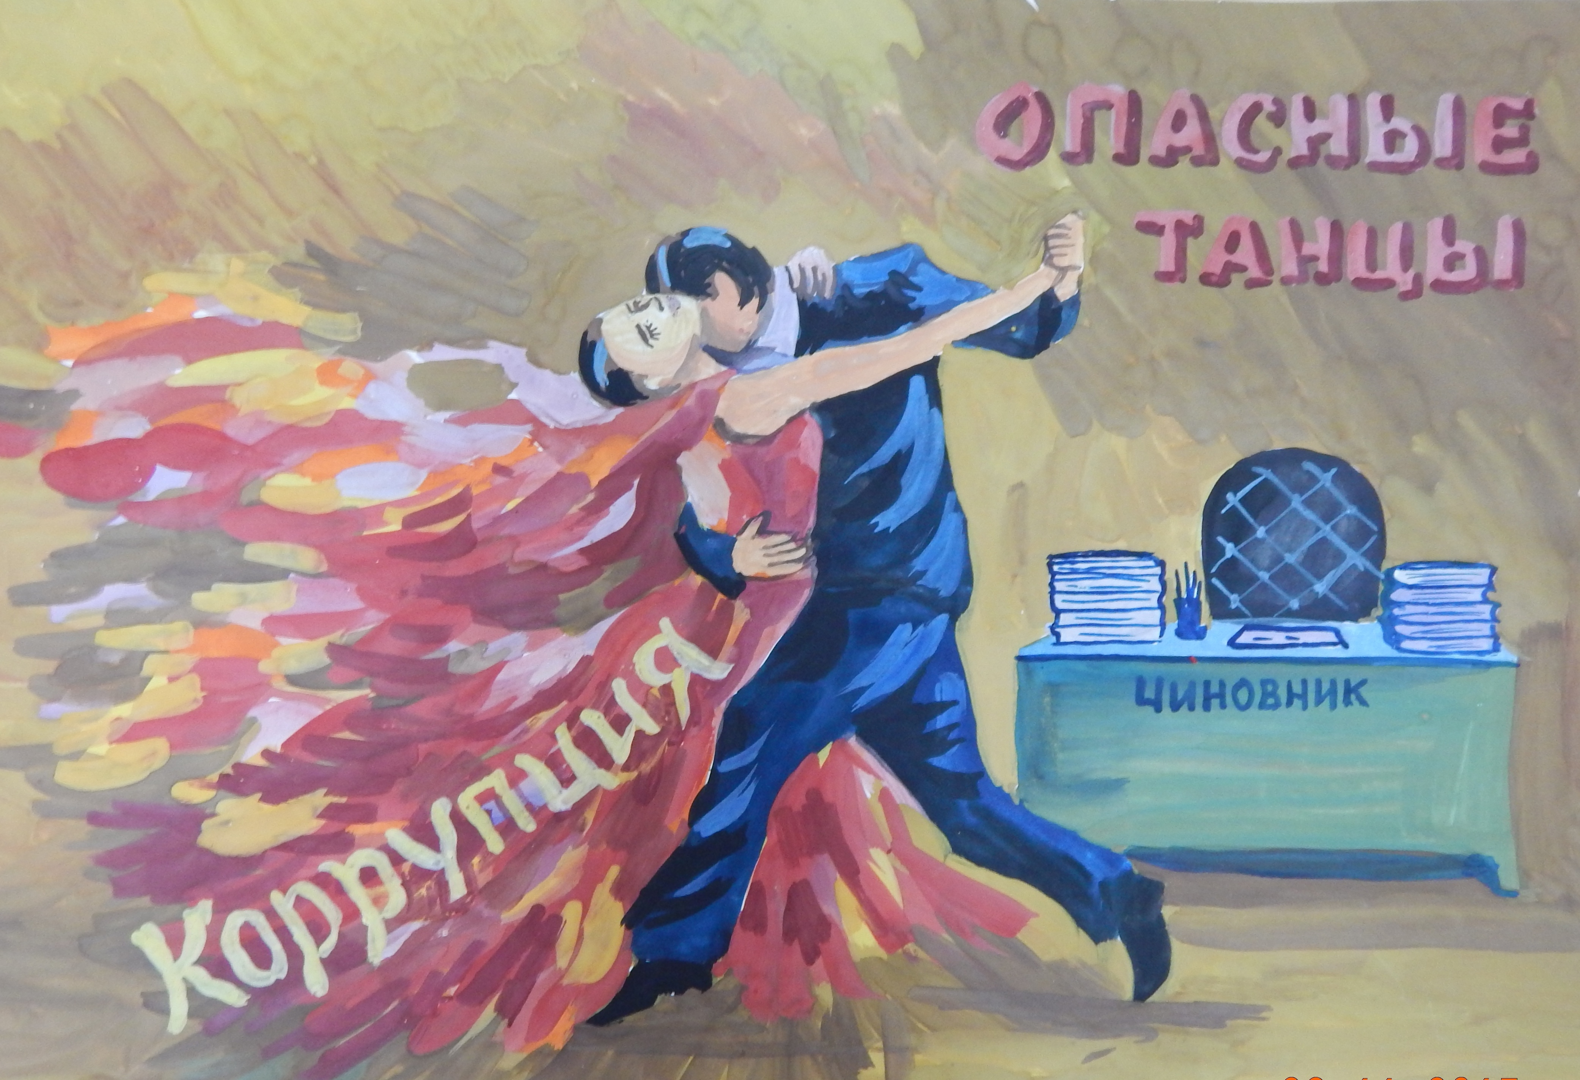

Плакат является работой, поступившей в рамках Международного молодежного конкурса социальной антикоррупционной рекламы «Вместе против коррупции!», организованного Генеральной прокуратурой РФ (Парфенова Марина 30 лет г.Чистополь, Татарстан)